- Zobraz do mapy : Kazachstán, Kyrgyzstán, Uzbekistán, Turkmenistán, Tádžikistán, Afghánistán

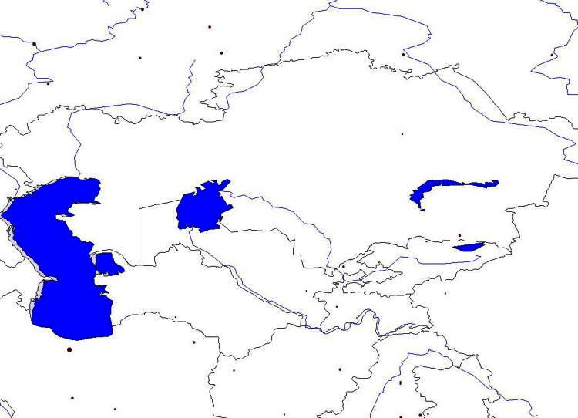
Afghánistán
Tádžikistán
Kyrgystán
Uzbekistán
Turkmenistán

Kazachstán

- K těmto státům pomocí atlasu najdi jejich hlavní státy. Zapamatujete si jen Taškent a Kábul :-)

Kazachstán – Astana
Kyrgyzstán – Biškek
Uzbekistán – Taškent
Turkmenistán – Ašchabad
Tádžikistán – Dušanbe
Afghánistán - Kábul
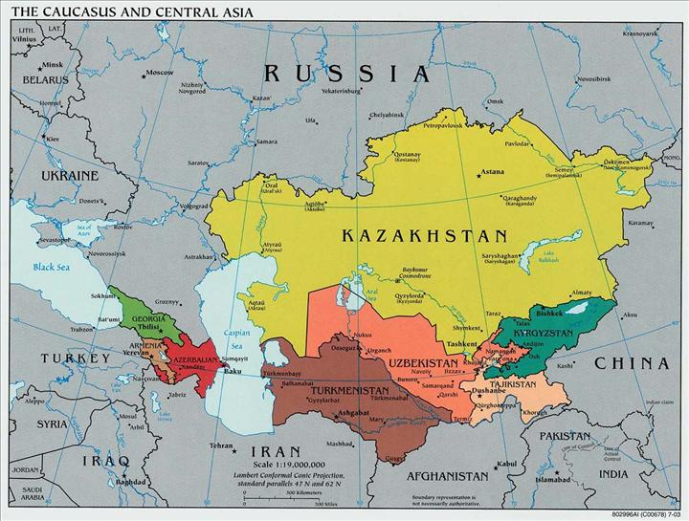
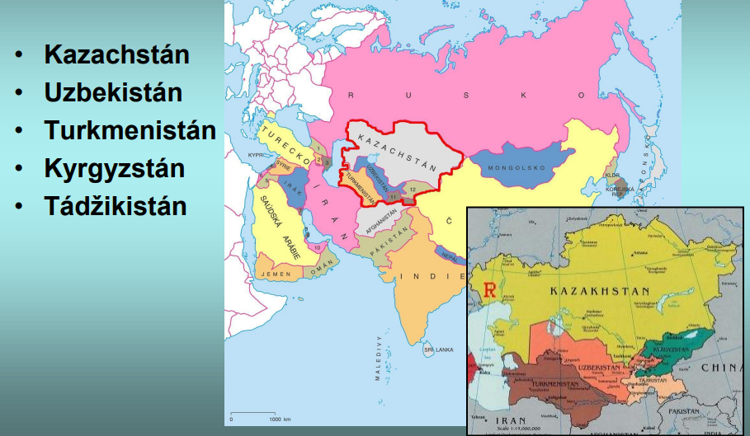

- Jakému pohoří se říká „Střecha světa“? Pamír
- K čemu sloužila hedvábná stezka a odkud vedla? Nejstarší a nejdelší obchodní cesta světa, která byla již ve starověku. Vedoucí z Východní Asie (Čínu, Indii) do Evropy ke Středozemnímu moři. Sloužila k obchodu - obchodní síť tras. Jméno odvozeno od hedvábí- hlavního obchodního artiklu.
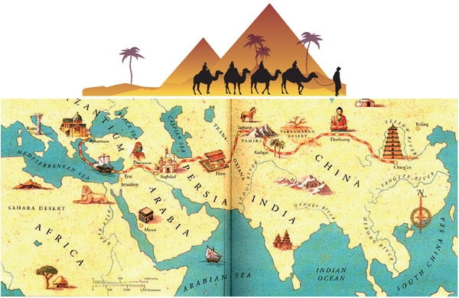

- Vytvoř nabídku cestovní kanceláře na Sibiř……co zajímavého víme o této oblasti, co se tam nachází, atd. Proč tam jet? Vaše individuální práce

https://www.youtube.com/watch?v=xlgNiMOa3J8

